Евсюкова Л.И., воспитатель ГБУ «Ровеньский
центр развития и социализации ребенка»

«Добро и зло»
Воспитательный час

Цель: формирование у детей представления о добре и зле, доброте, хороших и плохих поступках.
Задачи:
1. Раскрыть понятия: доброта, добро и зло.
2. Формировать нравственные категории и оценочные суждения.
3. Воспитывать чувства товарищества, взаимоподдержки и сострадания, воспитывать культуру общения.
4. Учить распознавать героев и персонажей художественных произведений, у которых есть такие качества личности, как доброта, щедрость, отзывчивость, учить совершать благие дела.
Оборудование: презентация (смена слайдов и изображений по клику), словарь русского языка С.И.Ожегова.

1. Организационный момент.
- Добрый день и добрый час!
Как я рада видеть Вас!
Вы друг к другу повернитесь,
Очень мило улыбнитесь.
Ведь улыбка, без сомнения,
Поднимает настроение!
Не придётся нам писать,
И не станем мы считать,
Мы сегодня на уроке
Будем с Вами рассуждать.
2.Вступительная беседа.
- Ребята, посмотрите на экран. (2 слайд )

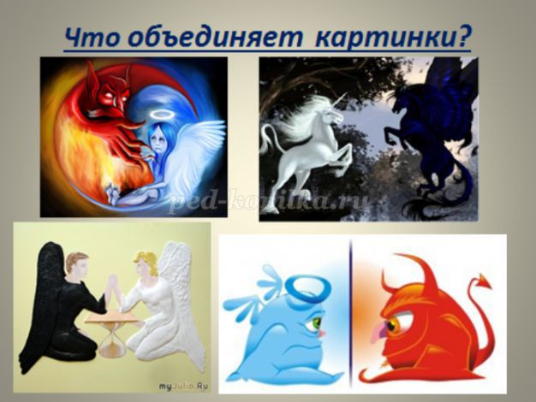

-Что объединяет картинки? (предположения детей)
- Можете ли вы предположить, какая тема нашего занятия? (ответы детей)

- Я вам дам ещё одну подсказку. (3 слайд)

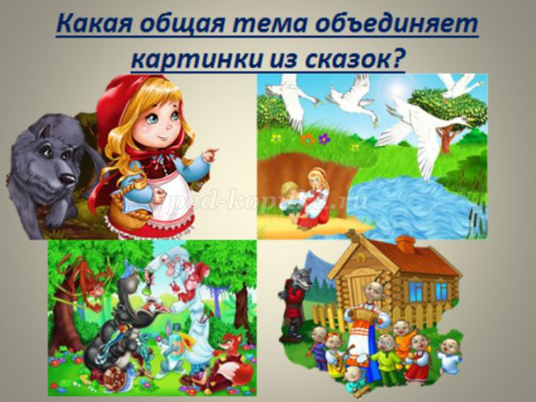

- Посмотрите на экран. Знакомые герои? Какая общая тема объединяет картинки из сказок? (ответы детей)
- Ребята, тема классного часа «Добро и зло» (слайд 4)
3. Беседа по теме занятия.
- Ребята, какие сказки вы можете вспомнить, где встречается тема добра и зла? (ответы детей)

-Вспомните, пожалуйста, героев, которые имеют положительные качества.

- А каких героев мы можем назвать отрицательными? (заранее можно подготовить иллюстрации самых популярных героев)
- Ребята, добро и зло – это особые слова.

- Что такое добро?

- Что такое зло? Над этими вопросами люди размышляют на протяжении всей истории.

- Кто может из вас постараться ответить на вопрос: что такое добро? (дети высказывают свои предположения)
- Я принесла с собой словарь русского языка С.И.Ожегова. В этом словаре мы попробуем отыскать ответ на наш первый вопрос: что такое добро? (слайд 5)

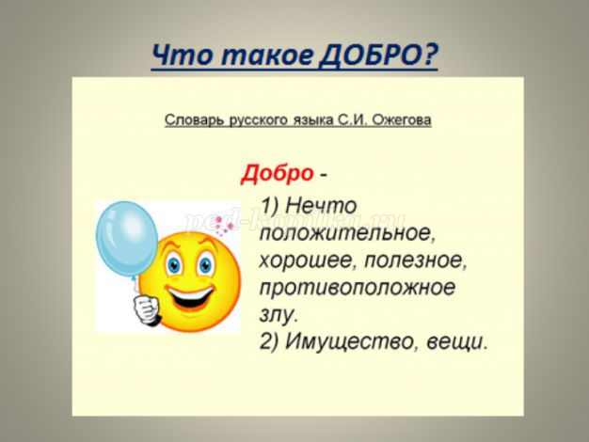
- Обратите внимание, что слово «Добро» имеет два значения (обсуждение с детьми)
- И второй вопрос, на который мы постараемся ответить, а что такое зло? (своё мнение высказывают дети)
- Уточним в словаре, не ошиблись ли вы в своих ответах. (слайд 6)
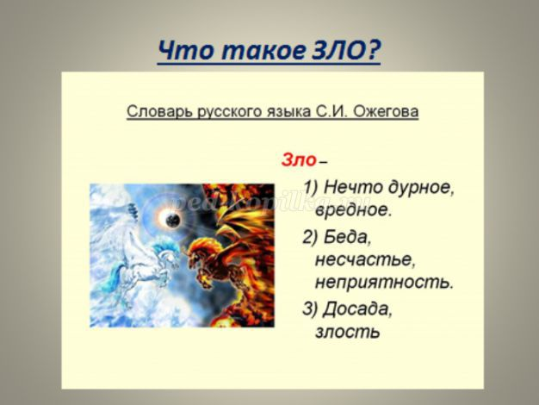

- Ребята, посмотрите на следующий слайд. (слайд 7)
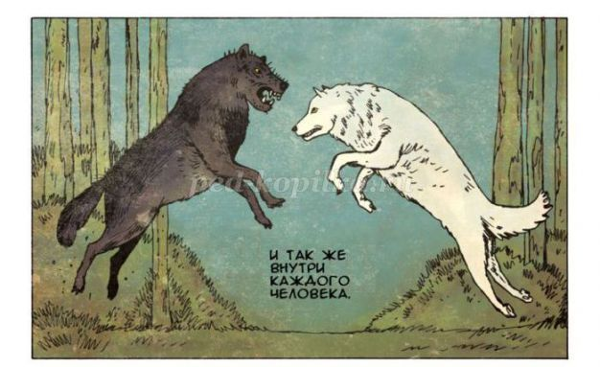
- Как вы считаете, какое отношение к нашей теме имеют эти животные? (дети высказывают свои предположения)
4. Притча. - А сейчас я предлагаю послушать одну притчу.(Слайд )
Однажды ученики пришли к наставнику и спросили его: «Почему дурные наклонности легко овладевают человеком, а добрые — трудно и остаются непрочны в нем?»
— Что будет, если здоровое семя оставить на солнце, а больное зарыть в землю? — спросил старец.
— Доброе семя, что оставлено без почвы, погибнет, а плохое семя прорастет, даст больной росток и худой плод, — ответили ученики.
— Так поступают люди: вместо того, чтобы втайне творить добрые дела и глубоко в душе растить добрые всходы, они выставляют их напоказ и тем губят.
А свои недостатки и грехи, чтобы их не увидели другие, люди прячут глубоко в душе. Там они растут и ранят человека в самое сердце.
Вы же — будьте мудры и не делайте так!
5. Обсуждение и анализ притчи.
- Как вы поняли смысл этой притчи? (рассуждения детей)

- А чем отличаются слова добро и доброта? (ответы детей)
- Если бы сейчас я предложила вам нарисовать картинку под названием «Добро», то что бы вы на ней изобразили? (ответы детей)
- А я хочу показать вам вот такую добрую картинку (слайд 9). И прочитать маленький стишок:

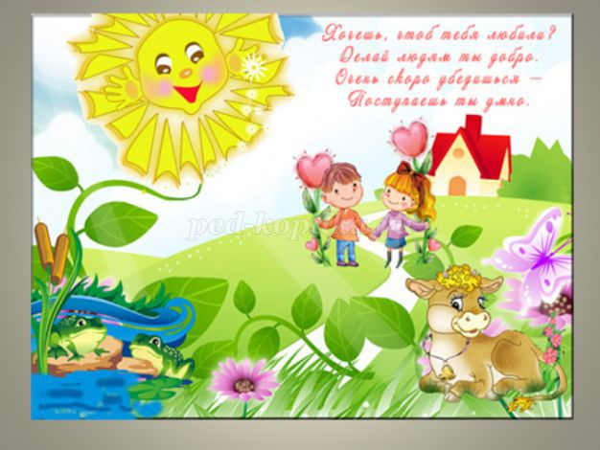
- Ребята, знаете ли вы пословицы и поговорки о добре, зле, доброте? (работа с детьми. Детям можно предложить пословицы на экране, а можно раздать на листочках и разобрать смысл нескольких пословиц и поговорок). (Слайд 10)

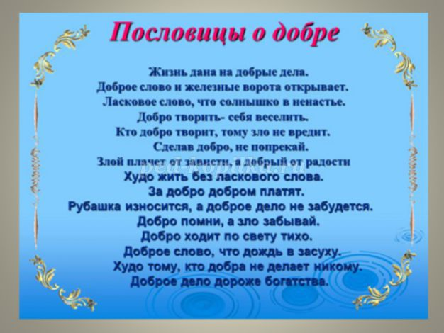
6. Работа с пословицами и поговорками.
- У каждого из вас доброе сердечко, я это точно знаю.
Посмотрите, сколько таких сердечек в нашем центре - целый сад! И я так этому рада! (Слайд 11)
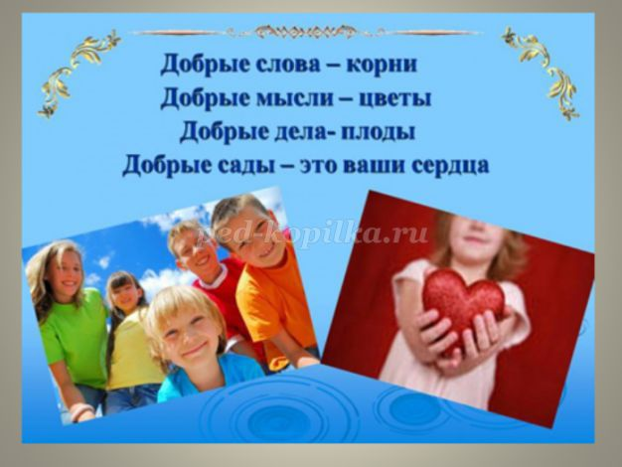
- Я очень надеюсь, что в нашем садике будут всегда красивые цветы, крепкие корни и множество плодов. Обещаете стараться?
7. Обобщение полученного материала.
- Ребята, мы с вами сегодня на занятии много обсуждали, высказывали свои мнения.
- Какие советы теперь вы можете дать своим ровесникам, а может даже и старшим? (ответы детей)
- Я предлагаю вам сформулировать несколько полезных советов, которые мы будем хранить в своей памяти. (Слайд 12)

- Спешите делать добро.
- Поделись своей добротой!
- Добро победит зло.
- Ребята, давайте жить дружно!
- Какой герой мультфильмов всегда призывает жить дружно? Конечно, Леопольд.
8. Подведение итогов.
- Ребята, вспомните, как же заканчиваются наши любимые сказки?
-Добро побеждает зло! И я вам желаю, чтобы в вашей жизни было так же! (Слайд 13)
И пусть в вашей жизни, как в сказке – добро побеждает зло!
- И в завершении нашего занятия я хочу вам прочитать небольшое стихотворение (слайд 14 а).
Как хорошо, что доброта
живёт на свете вместе с нами.
Без доброты ты - сирота,
Без доброты ты - серый камень!
-Я надеюсь, что наше занятие прошло не зря, и вы очень многое возьмёте с собой в вашу жизнь!
9. Рефлексия
Продолжите предложения
Доброта – это…
Без доброты …
Добрый человек …

- Спасибо за внимание!

